SCHELL LINUS Unterputz-Waschtisch-Armatur

SCHELL

Eigenschaften

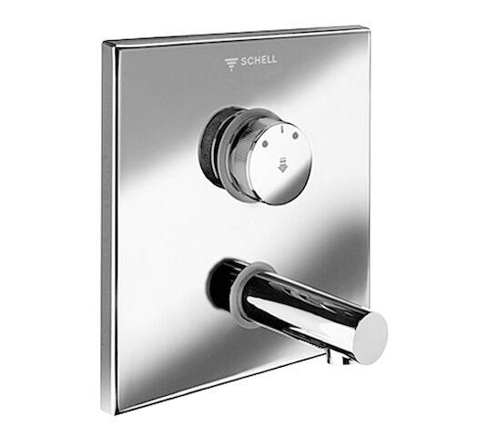

Ausführung

Aufbauteil

Ausführung Ablauf

fest oben, fest unten

Farbton

silber

Montageart

Wandanbau, Wandeinbau

Oberfläche

unbehandelt, verchromt

Werkstoff

Messing

Breite (mm)

180,00

Länge (mm)

188,00

Tiefe (mm)

12,00

Akzentfarbe

silber

Art der Spannungsversorgung

Batterie, Netzbetrieb

Art der Steuerung

Infrarot

Ausführung der Temperaturregelung

manuelle Bedienung, ohne

Ausführung Einbauarmatur

Aufbauteil

Auslauftyp

Rohr

Bedienung

Hand

Glanzgrad

glänzend, matt

Mundstück Wasserhahn

Strahlregler

Position Abgang

unten

Programmierung

Manually/remote control

Rückflusssicherung nach EN 1717

AA

Schließmechanismus

Oberteil nicht keramisch

Volumenstromklasse

keine Angabe

Anschlussspannung (V)

6,00 - 240,00

Anzahl der Armaturenlöcher

1,00 - 2,00

Aufbauhöhe gesamt (mm)

188,00

Breite der Abdeckplatte (mm)

188,00

Höhe der Abdeckplatte (mm)

180,00

max. Vorlauftemperatur (°C)

80,00

Spülzeit (Sek)

1,00

Vorsprung Ablauf (mm)

110,00 - 230,00

Produktserie

LINUS

Art der elektronischen Betriebsart

Sensor

Verlängerungsset lieferbar

nein

Art des Griffs

eingriffig